公 示
根据《普通高等学校学生管理规定》(教育部令第41号）和《贵州商学院“三好学生、优秀学生干部、优秀毕业生、先进班集体”评选办法》黔商院发〔2021〕55号的有关规定，由各班初评、辅导员推荐、学院审核，经学院党政联席会议讨论决定，以下班级和同学推荐参评贵州商学院“先进班集体”和“三好学生”、“优秀学生干部”。
特此公示！
附名单如下：
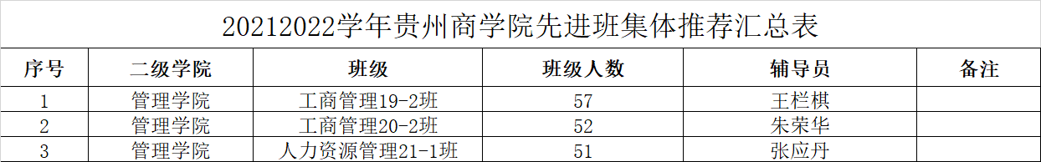

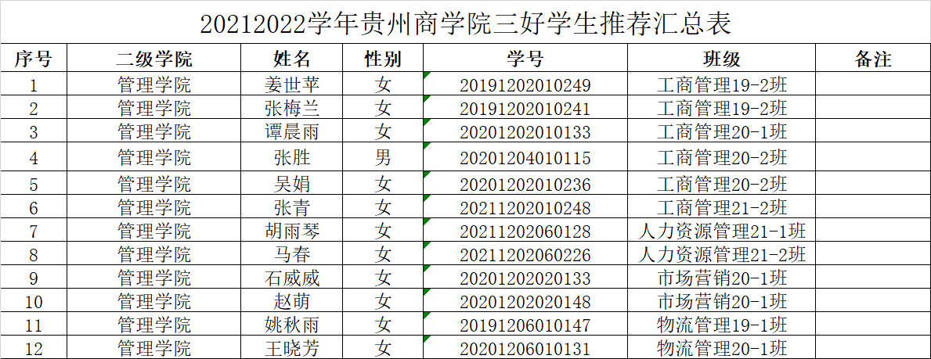
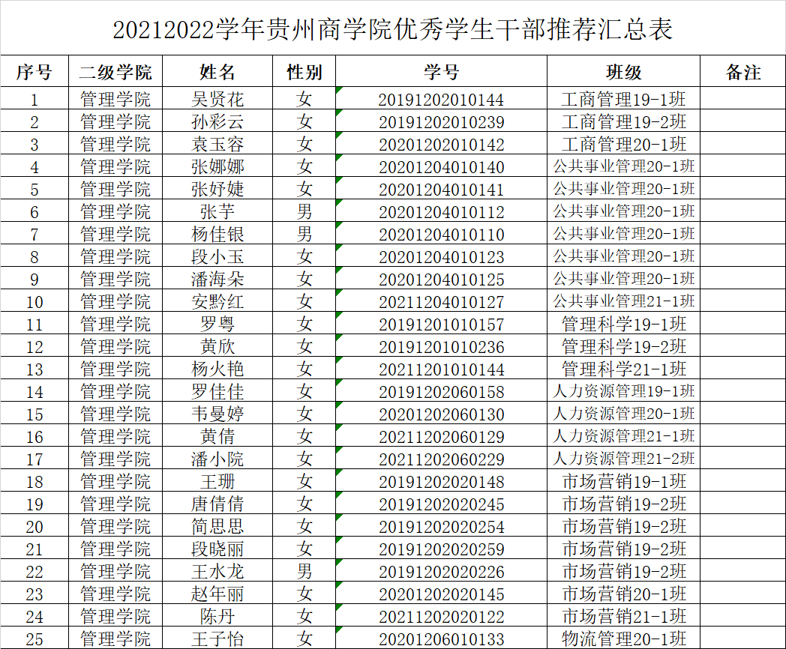

此公示时间自2022年9月22日至9月26日止，共三个工作日，如有任何意见，请及时与管理学院蔡艳老师联系。
电话：18984160369
管理学院
2022年9月22日

